

Дорогие друзья!

Компания **BRUNSWICK** имеет честь пригласить Вас на семинар

**«Выбор схемы сверления шара с целью максимальной реализации потенциала спортсмена-боулера при игре на спортивных кондициях»,** который будет проводиться в рамках Кубка России.

Семинар проводит Олег Сазонов - product-менеджер компании Brunswick Russia.

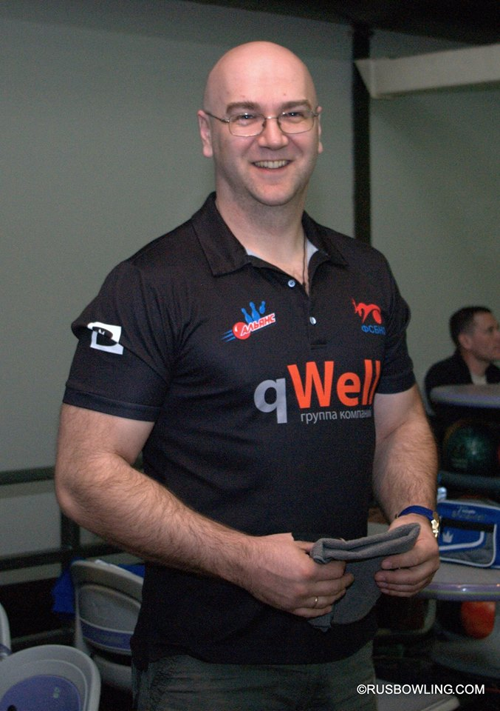

**План семинара:**

* Подбор типа сверления под диаграммы масла WTBA
* Подбор типа сверления под стиль игры спортсмена
* Тест драйв шаров
* Вопросы

**Семинар рекомендован:**

* действующим спортсменам по боулингу и тренерскому составу;
* менеджерам и операторам ProShop;
* всем, кто хочет улучшить свои результаты игры в боулинг.

**Место и даты проведения семинара:**

01 июля 2015 года, г. Новосибирск, БЦ «Квантум», ул. Островского, 200.

Время проведения: с 19:15 до 21:15.

Стоимость участия – 1500 рублей.

Заполненные заявки на участие просьба отправлять на адрес: proshop@brunswick.ru

Заявки на участие принимаются до 29 июня 2015 года

Каждый участник семинара получит сертификат на сумму 1500 рублей на приобретение шаров всех брендов компании Brunswick!

Заявка на участие

***Новосибирск, 01 июля 2015 г.***

ООО «КидсПлей»

Тел.: (495) 660-13-40; факс: (495) 660-13-41

E-mail: proshop@brunswick.ru

Фамилия: ____________________ Имя: _______________________

Отчество: ________________________________________________

Город: ________________________ Код: ______________________

Тел.: _________________________ Факс: ______________________

E-mail: ___________________________________________________

Вариант оплаты: Наличными _____ Безналом_______

**Если планируете оплатить участие по безналу прикрепите пожалуйста учетную карточку вашего предприятия.**

Подпись _______________________ Дата ________